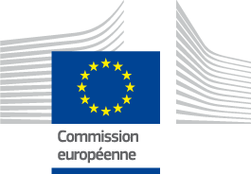 | Comité économique et social européen  Observatoire du marché du travail

DE LA GESTION DE CRISE À LA PRATIQUE QUOTIDIENNE
Enseignements tirés de l’intégration des réfugiés en vue des politiques futures relatives au marché du travail et au domaine social

Bruxelles, le 6 novembre 2017
Comité économique et social européen ‒ Rue Belliard 99-101 ‒ 1040 Bruxelles

Le plan d’action pour l’intégration des ressortissants de pays tiers, présenté par la Commission européenne en juin 2016, a souligné qu’«investir aujourd’hui des ressources et de l’énergie dans des politiques d’intégration contribuera à long terme à faire de l’Europe une société plus prospère et inclusive, caractérisée par une plus forte cohésion sociale». Il a également reconnu qu’il ne faudrait pas que l’investissement dans l’intégration des réfugiés et des autres ressortissants de pays tiers se fasse au détriment des mesures en faveur d’autres groupes vulnérables ou défavorisés, ou d’autres minorités.

À cet égard, contribuer à l’intégration des réfugiés fait partie intégrante des efforts que nous déployons pour moderniser et développer des politiques inclusives en matière sociale et du marché du travail, afin d’offrir à tous de véritables possibilités de participer à la société et à l’économie.

L’objectif de cette conférence est donc double:

i) faire le point sur la réponse sociétale et les principales évolutions politiques liées aux réfugiés au niveau européen, national, régional et local en matière d’intégration sur le marché du travail et d’intégration sociale, et déterminer les enseignements tirés;
ii) examiner si et comment ces évolutions et ce savoir-faire modifient les manières et les moyens de répondre à d’autres défis dans les sociétés et sur les marchés du travail de l’UE, et voir si nous pouvons transformer ces solutions à court terme en bénéfices à long terme pour notre société et notre économie.

Projet d’ordre du jour

9 h 00 – 09 h 30 | Enregistrement et café
09 h 30 – 10 h 00 | Allocution d’ouverture: De la gestion de crise à la pratique quotidienne  - Pavel TRANTINA, président de la Section spécialisée «Emploi, affaires sociales et citoyenneté» (SOC), Comité économique et social européen  - Michel SERVOZ, directeur général de la DG Emploi, affaires sociales et inclusion, Commission européenne
10 h 00 – 10 h 45 | Présentation du contexte: Quels sont les enseignements tirés de l’évolution récente des politiques relatives aux réfugiés?  - Jean-Christophe DUMONT, chef de la division Migrations internationales, Organisation de coopération et de développement économiques (OCDE) (à confirmer)  - Matthias OEL, directeur de la DG Migration et affaires intérieures, Commission européenne  - Séance de questions-réponses
10 h 45 – 12 h 15 | Ateliers parallèles  - Recherche d’emploi et placement professionnel  - Compétences et qualifications  - Logement et inclusion
12 h 15 – 13 h 45 | Déjeuner et concert: «Les Syriens ont du talent» (Atrium, 6e étage)
13 h 45 – 15 h 00 | Ateliers parallèles  - Enfants et jeunes adultes  - Intégration accélérée sur le marché du travail
15 h 00 – 15 h 30 | Pause-café
15 h 30 – 16 h 20 | Session de clôture: Pouvons-nous transformer ces enseignements en bénéfices à long terme pour les politiques sociales et de l’emploi?  Modératrice: Manuela GELENG, directrice faisant fonction de la DG Emploi, affaires sociales et inclusion, Commission européenne  - Jean LAMBERT, députée au Parlement européen  - Carlos Manuel TRINDADE, président de l’Observatoire du marché du travail (OMT), Comité économique et social européen  - Claire COURTEILLE-MULDER, directrice du Bureau pour l’Union européenne et les pays du Benelux, Organisation internationale du travail  - Heather ROY, secrétaire générale d’Eurodiaconia
16 h 20 – 16 h 30 | Conclusions finales par l'Observatoire du marché du travail et la Commission européenne
Ateliers
Session du matin

Recherche d’emploi et placement professionnel

Constatant que l’emploi est un élément central du processus d’intégration, les acteurs du marché du travail de l’UE ont été extrêmement actifs ces dernières années dans la conception et la mise en œuvre d’approches novatrices visant à favoriser une intégration rapide et efficace des réfugiés sur le marché du travail.
L’atelier sera l’occasion d’examiner quelques-uns des principaux défis liés aux réfugiés et les évolutions concernant les services de recherche d’emploi, et de discuter de la manière dont ils pourraient également être utiles aux autres groupes.

Présidente: Vladimíra DRBALOVÁ, vice-présidente de l’Observatoire du marché du travail (OMT), Comité économique et social européen
Intervenante: Klára FÓTI, directrice de recherche en politiques sociales, Eurofound
Projets: Action Emploi Réfugiés - Violette DEBARBOUILLE
Coopération entre le SPE et les employeurs en Allemagne (Réseau européen des services publics de l’emploi) - Axel PROKOT, Julian JUHRS

Compétences et qualifications

Améliorer, reconnaître et valider les compétences et les qualifications existantes est une composante essentielle du succès du parcours d’intégration pour les réfugiés et autres migrants.

Cet atelier permettra de dresser un bilan des principales évolutions politiques de l’UE dans le domaine des compétences des réfugiés et de déterminer si et comment ces nouvelles politiques et ces nouveaux instruments pourraient contribuer à relever d’autres défis en lien avec la société et le marché du travail dans l’UE.

Présidente: Alison CRABB, chef de l’unité EMPL E2 «Compétences et qualifications», DG Emploi, affaires sociales et inclusion, Commission européenne
Intervenant: Christian BODEWIG, chef de programme pour la croissance inclusive dans les États membres de l’UE, Banque mondiale
Projets: Outil européen de profilage des compétences des ressortissants de pays tiers (Commission européenne) - Diana ERIKSONAITE
Cartes de compétences (Bertelsmann Stiftung) - Martin NOACK, Ramona
LOPEZ

Logement et inclusion
Fournir aux réfugiés un logement décent, stable et sûr, tout en évitant la ségrégation et la discrimination, s’est avéré être la meilleure façon de contribuer à leur inclusion réussie dans la société et sur le marché du travail, et de les protéger, eux et leurs familles, de la pauvreté.
L’atelier permettra d’examiner quelques-uns des principaux défis liés aux réfugiés et les évolutions dans ce domaine, et d’étudier si et comment elles pourraient bénéficier à l’ensemble de la population.
Président: Krzysztof PATER, vice-président de l’Observatoire du marché du travail (OMT), Comité économique et social européen
Intervenante: Ruth OWEN, coordinatrice de politiques, Fédération européenne des associations nationales travaillant avec les sans-abri (FEANTSA)
Projets: Convivial Bruxelles - Bruno GILAIN
Refugees Welcome Italia - Sara CONSOLATO

Ateliers
Session de lʼaprès-midi

Enfants et jeunes adultes
Les enfants et les jeunes adultes représentent une proportion importante des réfugiés et des migrants. Les gouvernements de l’UE doivent donc envisager de recourir à des solutions et des mesures d’intégration durables.
Cet atelier analysera les politiques en matière d’inclusion sociale des enfants et des jeunes adultes réfugiés, y compris les approches généralisées et sur mesure qui pourraient faciliter l’inclusion de ces personnes et d’autres groupes vulnérables.

Présidente: Emmanuelle GRANGE, chef de l’unité EMPL C3 «Handicap et inclusion», DG Emploi, affaires sociales et inclusion, Commission européenne
Intervenante: Barbara LUCCHESI, chef de l’unité «Service d’urgence pour mineurs», ville de Milan, Italie
Projets: Projet BONDS, Grèce (Initiatives internationales pour le développement de l’enfant) - Mathijs EUWEMA
CulTrain, formations culturelles pour jeunes réfugiés (OIM Vienne) - Ionella TIMOFTE

Intégration accélérée

Les interventions ciblées et généralisées pour les réfugiés et les demandeurs d’asile, particulièrement lorsqu’il existe des pénuries de compétences, peuvent donner lieu à une intégration accélérée sur le marché du travail et être bénéfique pour l’économie globale.
L’atelier fera le point sur les initiatives accélérées existantes, examinera les résultats obtenus jusqu’à présent et discutera de la façon de passer d’approches d’urgence ad hoc à des stratégies durables qui pourraient également favoriser l’intégration sur le marché du travail d’autres groupes.

Président: Max UEBE, chef de l’unité EMPL B1 «Stratégie de l’emploi», DG Emploi, affaires sociales et inclusion, Commission européenne
Intervenant: José Antonio MORENO DÍAZ, membre du Comité économique et social européen
Projets: Programme accéléré, Norvège (Réseau européen des services publics de l’emploi) - Haakon HERTZBERG
Obligations à effet social, Finlande (Ministère finlandais des affaires économiques et de l’emploi) - Susanna PIEPPONEN

INFORMATIONS PRATIQUES

Lieu de l'évènement:

Comité économique et social européen (CESE), bâtiment JDE, salle JDE 62 + JDE 61 et 63
Rue Belliard 99, 1040 Bruxelles

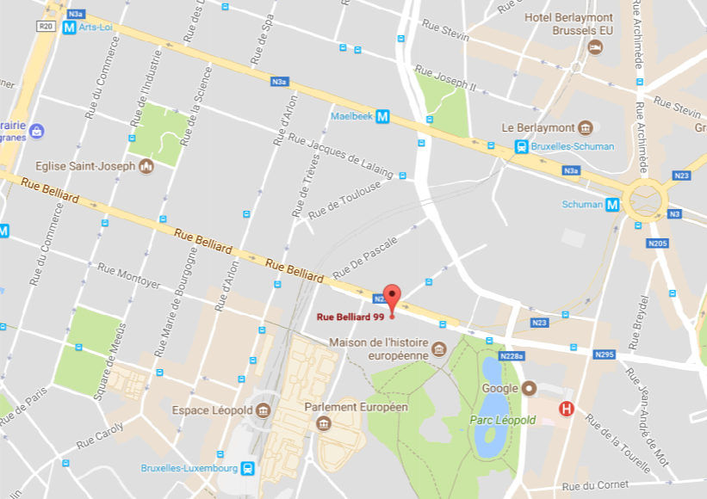

Interprétation:

Dans la salle JDE 62 (pour les sessions plénières et un atelier le matin et un autre l'après-midi)
EN-FR-DE-IT-PT (parlé et écouté)

Dans les salles JDE 61 et JDE 63 (ateliers): EN-FR-DE (parlé et écouté)

Twitter:

#Refugees6Nov
@EU_Social; @EESC_LMO

